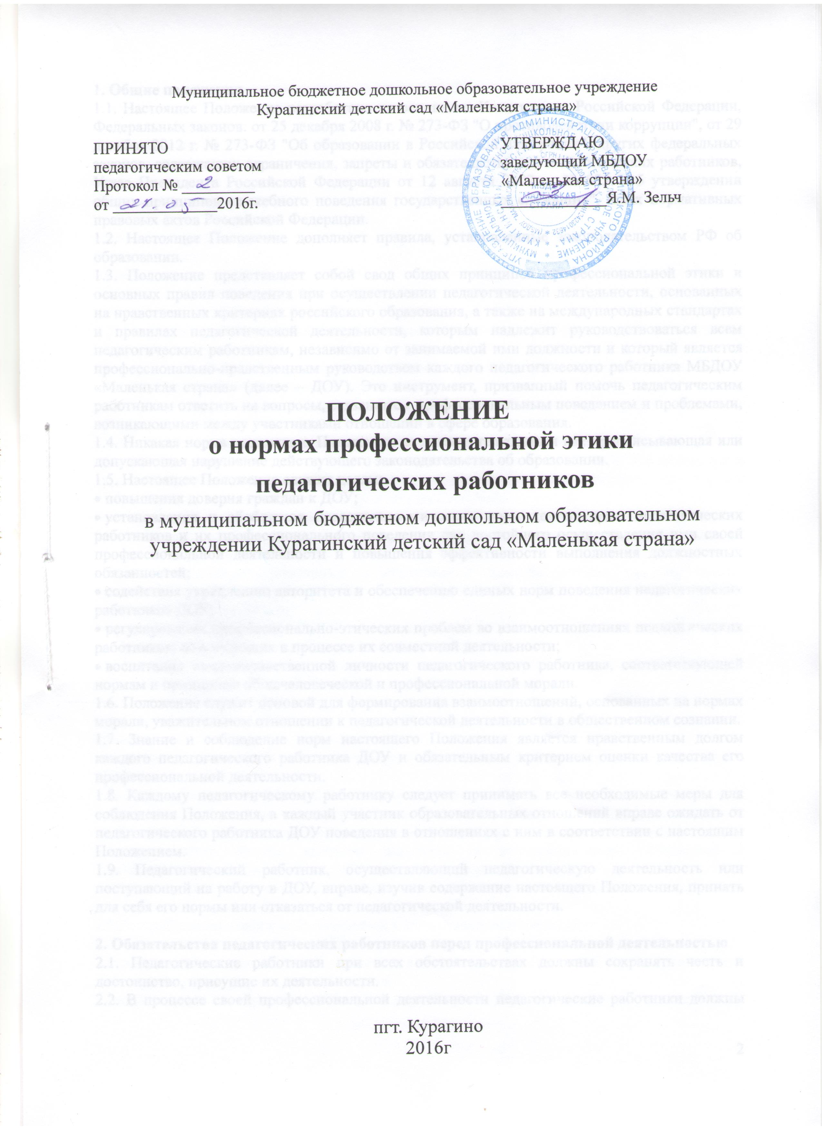

1. Общие положения
1.1. Настоящее Положение разработано на основании Конституции Российской Федерации, Федеральных законов: от 25 декабря 2008 г. № 273-ФЗ "О противодействии коррупции", от 29 декабря 2012 г. № 273-ФЗ "Об образовании в Российской Федерации", других федеральных законов, содержащих ограничения, запреты и обязательства для педагогических работников, Указа Президента Российской Федерации от 12 августа 2002 г., № 885 "Об утверждении общих принципов служебного поведения государственных служащих", иных нормативных правовых актов Российской Федерации.
1.2. Настоящее Положение дополняет правила, установленные законодательством РФ об образовании.
1.3. Положение представляет собой свод общих принципов профессиональной этики и основных правил поведения при осуществлении педагогической деятельности, основанных на нравственных критериях российского образования, а также на международных стандартах и правилах педагогической деятельности, которым надлежит руководствоваться всем педагогическим работникам, независимо от занимаемой ими должности и который является профессионально-нравственным руководством каждого педагогического работника МБДОУ «Маленькая страна» (далее – ДОУ). Это инструмент, призванный помочь педагогическим работникам ответить на вопросы, связанные с профессиональным поведением и проблемами, возникающими между участниками отношений в сфере образования.
1.4. Никакая норма настоящего Положения не должна толковаться как предписывающая или допускающая нарушение действующего законодательства об образовании.
1.5. Настоящее Положение служит целям:
•​ повышения доверия граждан к ДОУ;
•​ установления и обобщения нравственно-этических норм деятельности педагогических работников и их профессионального поведения для достойного осуществления ими своей профессиональной деятельности и повышения эффективности выполнения должностных обязанностей;
•​ содействия укреплению авторитета и обеспечению единых норм поведения педагогических работников ДОУ;
•​ регулирования профессионально-этических проблем во взаимоотношениях педагогических работников, возникающих в процессе их совместной деятельности;
•​ воспитания высоконравственной личности педагогического работника, соответствующей нормам и принципам общечеловеческой и профессиональной морали.
1.6. Положение служит основой для формирования взаимоотношений, основанных на нормах морали, уважительном отношении к педагогической деятельности в общественном сознании.
1.7. Знание и соблюдение норм настоящего Положения является нравственным долгом каждого педагогического работника ДОУ и обязательным критерием оценки качества его профессиональной деятельности.
1.8. Каждому педагогическому работнику следует принимать все необходимые меры для соблюдения Положения, а каждый участник образовательных отношений вправе ожидать от педагогического работника ДОУ поведения в отношениях с ним в соответствии с настоящим Положением.
1.9. Педагогический работник, осуществляющий педагогическую деятельность или поступающий на работу в ДОУ, вправе, изучив содержание настоящего Положения, принять для себя его нормы или отказаться от педагогической деятельности.

2. Обязательства педагогических работников перед профессиональной деятельностью
2.1. Педагогические работники при всех обстоятельствах должны сохранять честь и достоинство, присущие их деятельности.
2.2. В процессе своей профессиональной деятельности педагогические работники должны соблюдать следующие этические принципы:
•​ законность;
•​ объективность;
•​ компетентность;
•​ независимость;
•​ тщательность;
•​ справедливость;
•​ честность;
•​ гуманность;
•​ демократичность;
•​ профессионализм;
•​ взаимоуважение;
•​ конфиденциальность.
2.3. Педагогические работники, осознавая ответственность перед гражданами, обществом и государством, призваны:
•​ оправдывать доверие и уважение общества к своей профессиональной деятельности, прилагать усилия для повышения ее престижа;
•​ исполнять должностные обязанности добросовестно и на высоком профессиональном уровне в целях обеспечения эффективной работы ДОУ;
•​ исходить из того, что признание, соблюдение и защита прав и свобод человека и гражданина определяют основной смысл и содержание деятельности как ДОУ в целом, так и каждого педагогического работника;
•​ осуществлять свою деятельность в пределах полномочий;
•​ не оказывать предпочтения каким-либо профессиональным или социальным группам и организациям, быть независимыми от влияния отдельных граждан, профессиональных или социальных групп и организаций;
•​ исключать действия, связанные с влиянием каких-либо личных, имущественных (финансовых) и иных интересов, препятствующих добросовестному исполнению должностных обязанностей;
•​ уведомлять администрацию ДОУ обо всех случаях обращения к ним каких-либо лиц в целях склонения к совершению коррупционных правонарушений;
•​ соблюдать установленные действующим законодательством ограничения и запреты, исполнять обязанности, связанные с педагогической деятельностью;
•​ соблюдать беспристрастность, исключающую возможность влияния на свою профессиональную деятельность решений политических партий и общественных объединений;
•​ проявлять корректность и внимательность в обращении с участниками отношений в сфере образования;
•​ проявлять толерантность к обычаям и традициям народов России и других государств, учитывать культурные и иные особенности различных этнических, социальных групп и конфессий, способствовать межнациональному и межконфессиональному согласию;
•​ придерживаться правил делового поведения и этических норм, связанных с осуществлением возложенных на ДОУ социальных функций;
•​ принимать предусмотренные законодательством РФ меры по недопущению возникновения и урегулированию возникших случаев конфликта интересов;
•​ быть требовательными к себе, стремится к самосовершенствованию;
•​ обеспечивать регулярное обновление и развитие профессиональных знаний и навыков;
•​ поддерживать все усилия по продвижению демократии и прав человека через образование;
•​ не терять чувство меры и самообладания;
•​ соблюдать правила русского языка, культуру своей речи, не допускать использования ругательств, грубых и оскорбительных высказываний;
•​ постоянно стремиться к как можно более эффективному распоряжению ресурсами, находящимися в сфере их ответственности;
•​ поддерживать порядок на рабочем месте;
•​ соблюдать деловой стиль, опрятность, аккуратность и чувство меры во внешнем виде.
2.4. Важным показателем профессионализма педагогических работников является культура речи, проявляющаяся в их умении грамотно, доходчиво и точно передавать мысли, придерживаясь следующих речевых норм:
•​ ясности, обеспечивающей доступность и простоту в общении;
•​ грамотности, основанной на использовании общепринятых правил русского литературного языка;
•​ содержательности, выражающейся в продуманности, осмысленности и информативности обращения;
•​ логичности, предполагающей последовательность, непротиворечивость и обоснованность изложения мыслей;
•​ доказательности, включающей в себя достоверность и объективность информации;
•​ лаконичности, отражающей краткость и понятность речи;
•​ уместности, означающей необходимость и важность сказанного применительно к конкретной ситуации.
2.5. В процессе своей профессиональной деятельности педагогические работники обязаны воздерживаться от:
•​ поведения, которое могло бы вызвать сомнение в добросовестном исполнении педагогическим работником своих должностных обязанностей, а также избегать конфликтных ситуаций, способных нанести ущерб их репутации или авторитету ДОУ;
•​ пренебрежительных отзывов о деятельности своего ДОУ или проведения необоснованные сравнения его с другими ДОУ;
•​ преувеличения своей значимости и профессиональных возможностей;
•​ проявления лести, лицемерия, назойливости, лжи и лукавства;
•​ любого вида высказываний и действий дискриминационного характера по признакам пола, возраста, расы, национальности, языка, гражданства, социального, имущественного или семейного положения, политических или религиозных предпочтений;
•​ высказываний, которые могут быть истолкованы как оскорбления в адрес определенных социальных, национальных или конфессионных групп;
•​ резких и циничных выражений оскорбительного характера, связанных с физическими недостатками человека;
•​ грубости, злой иронии, пренебрежительного тона, заносчивости, предвзятых замечаний, предъявления неправомерных, незаслуженных обвинений;
•​ угроз, оскорбительных выражений или реплик, действий, препятствующих нормальному общению или провоцирующих противоправное поведение;
•​ поспешности в принятии решений, пренебрежения правовыми и (или) моральными нормами, использования средств, не соответствующих требованиям закона, нравственным принципам и нормам.
2.5. Педагогическим работникам необходимо принимать необходимые меры по обеспечению безопасности и конфиденциальности информации, за несанкционированное разглашение которой они несут ответственность или которая стала им известна в связи с исполнением своих должностных обязанностей.
2.6. Во время образовательной деятельности и любых официальных мероприятий не допускаются телефонные переговоры, звуковой сигнал мобильного телефона должен быть отключен.
2.7. При разрешении конфликтной ситуации, возникшей между педагогическими работниками, приоритетным является учет интересов ДОУ в целом.
2.8. Если педагогический работник не уверен в том, как действовать в сложной этической ситуации, он имеет право обратиться в Комиссию ДОУ по профессиональной этике за разъяснением, в котором ему не может быть отказано.

3. Обязательства педагогических работников перед воспитанниками
3.1. Педагогические работники в процессе взаимодействия с воспитанниками:
•​ признают уникальность, индивидуальность и определенные личные потребности каждого;
•​ сами выбирают подходящий стиль общения, основанный на взаимном уважении;
•​ стараются обеспечить поддержку каждому для наилучшего раскрытия и применения его потенциала;
•​ выбирают такие методы работы, которые поощряют в детях развитие самостоятельности, инициативности, ответственности, самоконтроля, самовоспитания, желания сотрудничать и помогать другим;
•​ при оценке поведения и достижений воспитаников стремятся укреплять их самоуважение и веру в свои силы, показывать возможности совершенствования, повышать мотивацию развития и обучения;
•​ проявляют толерантность;
•​ защищают их интересы и благосостояние и прилагают все усилия для того, чтобы защитить их от физического и (или) психологического насилия;
•​ принимают всевозможные меры, чтобы уберечь их от сексуального домогательства и (или) насилия;
•​ осуществляют должную заботу и обеспечивают конфиденциальность во всех делах, затрагивающих их интересы;
•​ прививают им ценности, созвучные с международными стандартами прав человека;
•​ вселяют в них чувство того, что они являются частью взаимно посвященного общества, где есть место для каждого;
•​ стремятся стать для них положительным примером;
•​ применяют свою власть с соблюдением законодательных и моральных норм и состраданием;
•​ гарантируют, что особые отношения между ними не будут никогда использованы как идеологический или религиозный инструмент.
3.2. В процессе взаимодействия с воспитанниками педагогические работники обязаны воздерживаться от:
•​ навязывания им своих взглядов, убеждений и предпочтений;
•​ оценки их личности и личности их родителей (законных представителей);
•​ предвзятой и необъективной оценки их деятельности и поступков;
•​ предвзятой и необъективной оценки действий родителей (законных представителей) несовершеннолетних;
•​ отказа от объяснения сложного материала, ссылаясь на личностные и психологические недостатки воспитанников, а также из-за отсутствия времени для объяснения;
•​ проводить во время образовательного процесса явную политическую или религиозную агитацию;
•​ употреблять алкогольные напитки накануне и во время исполнения должностных обязанностей;
•​ курить в помещениях и на территории ДОУ.

4. Обязательства педагогических работников перед родителями (законными представителями) несовершеннолетних.
4.1. Педагогические работники должны быть ограждены от излишнего или неоправданного вмешательства родителей (законных представителей) несовершеннолетних в вопросы, которые по своему характеру входят в их круг профессиональных обязанностей.
4.2. Педагогические работники в процессе взаимодействия с родителями (законными представителями) несовершеннолетних должны:
•​ помнить, что большинство обратившихся, как правило, столкнулись с трудностями, неприятностями или даже бедой. От того, как их встретят и выслушают, какую окажут помощь, зависит их настроение и их мнение о педагогических работниках и работе ДОУ в целом;
•​ проявлять внимательность, тактичность, доброжелательность, желание помочь;
•​ выслушивать объяснения или вопросы внимательно, не перебивая говорящего, проявляя доброжелательность и уважение к собеседнику;
•​ относиться почтительно к людям преклонного возраста, ветеранам, инвалидам, оказывать им необходимую помощь;
•​ высказываться в корректной и убедительной форме; если требуется, спокойно, без раздражения повторять и разъяснять смысл сказанного;
•​ начинать общение с приветствия;
•​ выслушать обращение и уяснить суть изложенной проблемы, при необходимости в корректной форме задать уточняющие вопросы;
•​ разъяснить при необходимости требования действующего законодательства и локальных актов по обсуждаемому вопросу;
•​ принять решение по существу обращения (при недостатке полномочий сообщить координаты полномочного лица).
4.3. В процессе взаимодействия с родителями (законными представителями) несовершеннолетних педагогические работники не должны:
•​ заставлять их необоснованно долго ожидать приема;
•​ перебивать их в грубой форме;
•​ проявлять раздражение и недовольство по отношению к ним;
•​ разговаривать по телефону, игнорируя их присутствие;
•​ разглашать высказанное обучающимися мнение о своих родителях;
•​ переносить свое отношение к родителям (законными представителями) несовершеннолетних на оценку личности и достижений их детей.
4.4. Прилагать все усилия, чтобы поощрить родителей (законными представителями) несовершеннолетних активно участвовать в образовании их ребенка и поддерживать тем самым процесс образования, гарантируя выбор самой оптимальной и подходящей для их ребенка формы работы.
4.5. Рекомендуется не принимать на свой счет обидных и несправедливых замечаний, неуместных острот, насмешек, не допускать втягивания в конфликтную ситуацию или скандал.
4.6. В случае конфликтного поведения со стороны родителя (законного представителя) несовершеннолетнего необходимо принять меры для того, чтобы снять его эмоциональное напряжение, а затем спокойно разъяснить ему порядок решения вопроса.

5. Обязательства педагогических работников перед коллегами
5.1. Педагогические работники в процессе взаимодействия с коллегами:
•​ поддерживают атмосферу коллегиальности, уважая их профессиональные мнения и убеждения; готовы предложить совет и помощь коллегам, находящимся в самом начале своего профессионального пути;
•​ помогают им в процессе взаимного оценивания, предусмотренного действующим законодательством и локальными актами ДОУ;
•​ поддерживают и продвигают их интересы.
5.2. В процессе взаимодействия с коллегами педагогические работники обязаны воздерживаться от:
•​ пренебрежительных отзывов о работе других педагогических работников или проведения необоснованного сравнения их работы со своей;
•​ предвзятого и необъективного отношения к коллегам;
•​ обсуждения их недостатков и личной жизни.

6. Обязательства педагогических работников перед администрацией ДОУ
6.1. Педагогические работники выполняют разумные указания администрации и имеют право подвергнуть их сомнению в порядке, установленном действующим законодательством.
6.2. В процессе взаимодействия с администрацией педагогические работники обязаны воздерживаться от заискивания перед ней.

7. Обязательства администрации ДОУ перед педагогическими работниками
7.1. Быть для других педагогических работников образцом профессионализма, безупречной репутации, способствовать формированию в ДОУ благоприятного для эффективной работы морально-психологического климата.
7.2. Делать все возможное для полного раскрытия способностей и умений каждого педагогического работника.
7.3. Представителям администрации следует:
•​ формировать установки на сознательное соблюдение норм настоящего Положения;
•​ быть примером неукоснительного соблюдения принципов и норм настоящего Положения;
•​ помогать педагогическим работникам словом и делом, оказывать морально-психологическую помощь и поддержку, вникать в запросы и нужды;
•​ регулировать взаимоотношения в коллективе на основе принципов и норм профессиональной этики;
•​ пресекать интриги, слухи, сплетни, проявления нечестности, подлости, лицемерия в коллективе;
•​ обеспечивать рассмотрение без промедления фактов нарушения норм профессиональной этики и принятие по ним объективных решений;
•​ способствовать максимальной открытости и прозрачности деятельности ДОУ с тем, чтобы не допустить возникновения ситуаций, когда из-за недостатка необходимой информации в обществе или у отдельных граждан появляются сомнения в законности действий педагогических работников;
•​ оставаться скромным в потребностях и запросах как на работе, так и в быту.
7.4. Представитель администрации не имеет морального права:
•​ перекладывать свою ответственность на подчиненных;
•​ использовать служебное положение в личных интересах;
•​ проявлять формализм, чванство, высокомерие, грубость;
•​ создавать условия для наушничества и доносительства в коллективе;
•​ обсуждать с подчиненными действия вышестоящих руководителей;
•​ предоставлять покровительство, возможность карьерного роста по признакам родства, землячества, личной преданности, приятельских отношений;
•​ демонстративно приближать к себе своих любимцев, делегировать им те или иные полномочия, не соответствующие их статусу; незаслуженно их поощрять, награждать; необоснованно предоставлять им доступ к материальным и нематериальным ресурсам;
•​ оказывать моральное покровительство своим родственникам и близким людям, по признакам религиозной, кастовой, родовой принадлежности, а также личной преданности;
•​ умышленно использовать свои должностные полномочия и преимущества вопреки интересам долга, исходя из корыстной личной заинтересованности.
8. Ответственность за нарушение настоящего Положения
8.1. Нарушение требований настоящего Положения квалифицируется как неисполнение или ненадлежащее исполнение педагогическим работником своих обязанностей, которое учитывается при проведении его аттестации и влечет либо моральное воздействие, либо одно из установленных трудовым законодательством дисциплинарных взысканий.


